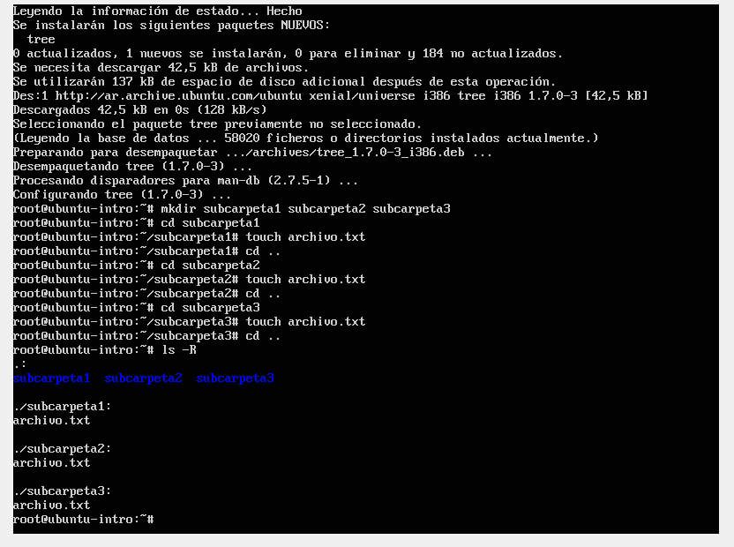

Opcional

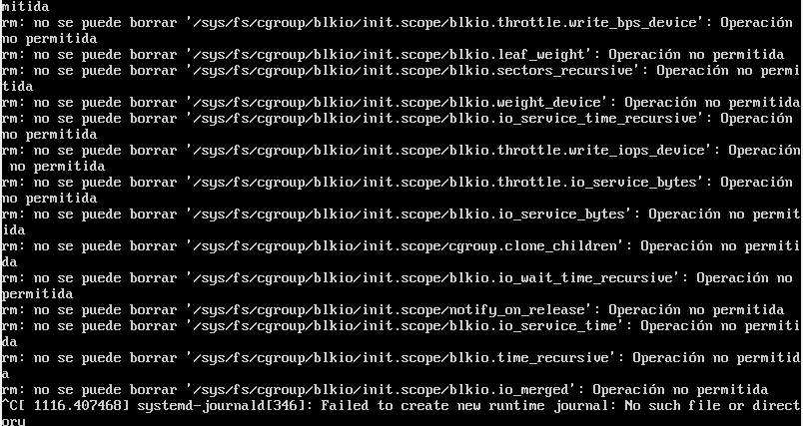

Al ejecutar este comando, intentando resetear la VM no pudimos ingresar a la misma, indicando un error ya que hicimos un remove forzado la eliminación del root.